1. K obrázku zapiš název místnosti:
Kitchen, hall, bedroom, bathroom, dining room, toilet, living room, garden, garage, flat, house
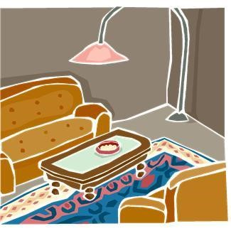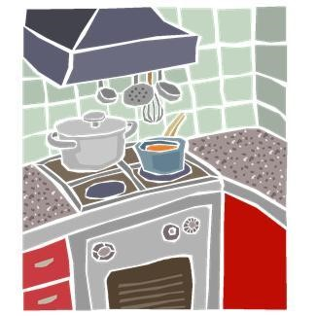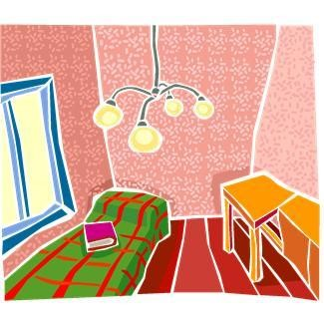
…………………………………. ……………………………… ………………………………
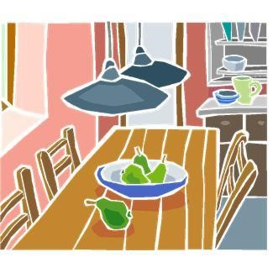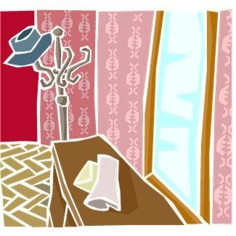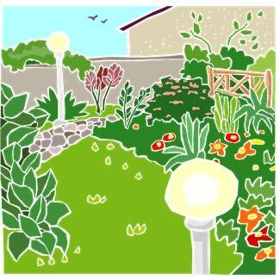
………………………………… ………………………………….. ……………………………

- Doplň chybějící písmena:
ba_ _ r_ _ m , d _ _ i n _ r _ _ _ , _ o i _ _ t , k _ _ ch _ n , _ a _ l ,
_ e _ r _ o m , l _ v _ n _ r _ _ _ , _ a r _ g _ , _ a r _ e _ , h _ _ s _ ,

- Křížovka
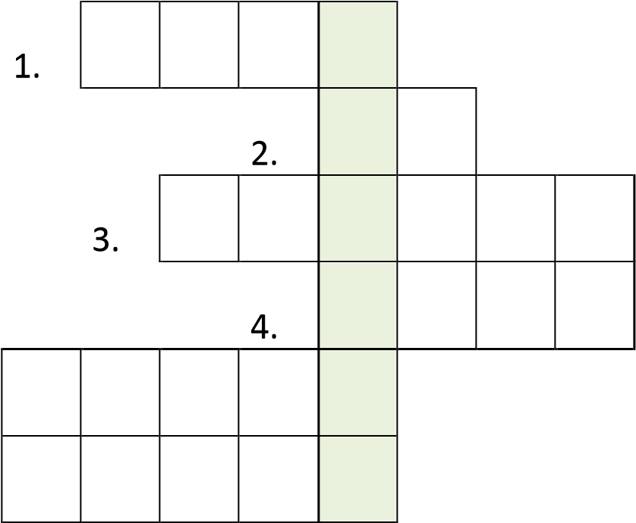
  - křída
  - je
  - otec
  - židle
  - strýc
  - zelený

